**Министерство цифрового развития, связи и массовых коммуникаций Российской Федерации**

**Ордена Трудового Красного Знамени**

**Федеральное государственное бюджетное образовательное учреждение высшего образования**

**«Московский технический университет связи и информатики»**

Кафедра «Математическая кибернетика и информационные технологии»

Отчет по лабораторной работе №1

по дисциплине «Системы машинного зрения»

на тему:

«Разработка нейросетевых функций. Операция Convolution 2D»

Выполнил:

студент группы БВТ2003

Никитин Степан Романович

Москва, 2023 г.

Оглавление

Цель работы 3

Задание 3

Теоретические сведения 3

Выполнение работы 5

Заключение 7

# Цель работы

Разработать алгоритм, используя язык python, реализующий работу операции двумерной свертки.

# Задание

При выполнении лабораторной работы необходимо:

* ознакомиться с описанием операции библиотеки PyTorch (<https://pytorch.org/docs/stable/generated/torch.nn.Conv2d>);
* используя язык программирования Python написать алгоритм, реализующий алгоритм свертки;
* составить отчет по лабораторной работе

# Теоретические сведения

Операция 2D-свертки (Convolution 2D) является одной из основных операций в разработке нейросетевых функций, используемых в глубоком обучении и искусственном интеллекте. Она представляет собой математическую операцию, применяемую к двумерным массивам данных (например, изображениям), и используется для извлечения значимых признаков из входных данных.

В контексте нейросетей, функция свертки 2D выполняет фильтрацию входного изображения с использованием матрицы фильтров, которые обучаются извлекать определенные особенности из изображения. Это позволяет сети автоматически находить значимые признаки, а не полагаться на заранее определенные функции.

Операция 2D свертки состоит из следующих шагов:

1. Загрузка входных данных: двумерное изображение преобразуется в одномерный массив (вектор), который затем используется как входной сигнал для операции свертки.
2. Определение фильтров: матрица фильтров представляет собой двумерный массив чисел, который используется для фильтрации входного изображения. Матрица фильтров обучается на основе набора обучающих данных, чтобы находить определенные особенности в изображениях.
3. Выполнение свертки: каждый фильтр применяется к входному изображению путем перемещения его по всему изображению. Каждый раз, когда фильтр накладывается на определенную область изображения, выполняется операция умножения между значениями фильтра и соответствующими значениями входного изображения, затем суммируются результаты умножения. Этот процесс повторяется для каждого фильтра, и результатом является набор карт признаков.
4. Нелинейное преобразование: после выполнения свертки для каждого фильтра обычно применяется нелинейная функция (например, сигмоид или ReLU), чтобы увеличить выразительность модели.
5. Построение выходных данных: выходные данные обычно представляют собой вектор, где каждая компонента соответствует одному фильтру. Этот вектор затем используется для последующих слоев нейронной сети, таких как полносвязные слои или слои активации.

Функция свертки 2D играет важную роль в обработке изображений и глубоком обучении, поскольку она позволяет автоматически извлекать значимые признаки из входных изображений, что упрощает процесс обучения и делает модель более гибкой.

# Выполнение работы

В данной лабораторной работе создан класс Conv2D, представляющий собой простую реализацию двумерной сверточной операции. Класс принимает параметры, такие как количество входных и выходных каналов, размер ядра свертки, а также опциональный параметр шага свертки. Внутри класса реализован конструктор, инициализирующий веса и смещение, а также метод forward для выполнения операции свертки, учитывая параметры ядра и шага. В результате получается трехмерный тензор, представляющий выходные данные операции свертки.

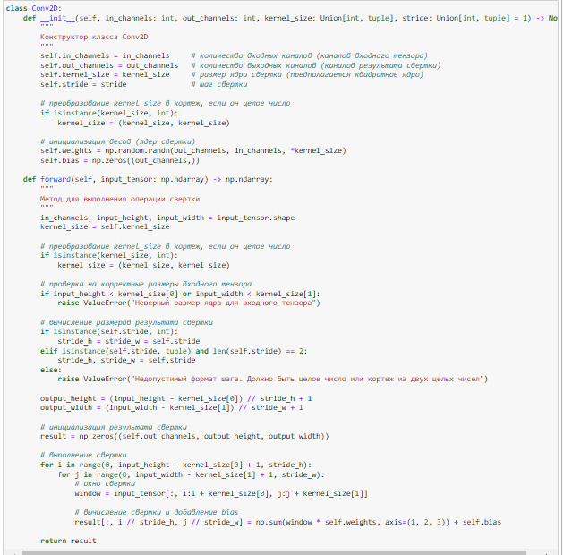

Рисунок 1 – Реализация класса Conv2D

Метод run_test создает и тестирует объект сверточного слоя с заданными параметрами, выводя результаты операции. Метод test_params проверяет различные комбинации параметров, обеспечивая широкое тестирование операции свертки.

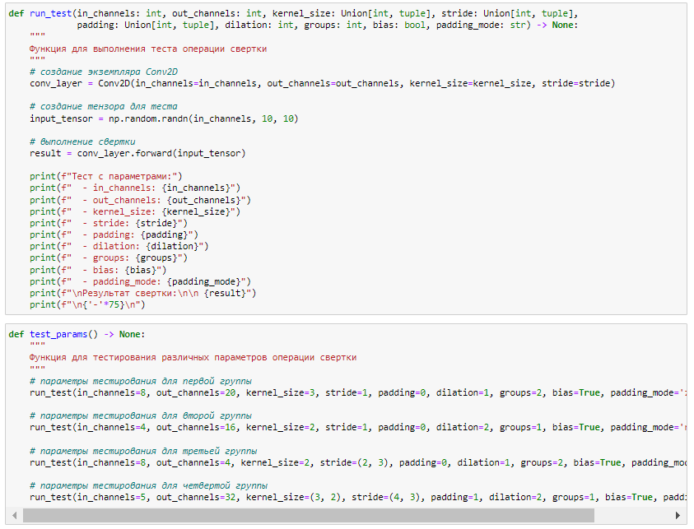

Рисунок 2 – Реализация методов run_test и test_params

Данный код создает сверточный слой с тремя входными и двумя выходными каналами, применяет его к случайному входному тензору размером 3x5x5 с использованием ядра свертки размером 3x3 и шага свертки (2, 2), после чего выводит результат операции свертки.

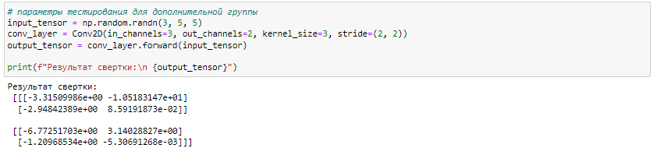

Рисунок 3 – Вывод результата

Функция test_params запускает набор тестов, проверяющих различные комбинации параметров сверточной операции, выводя результаты каждого теста в консоль для оценки правильности реализации сверточного слоя.

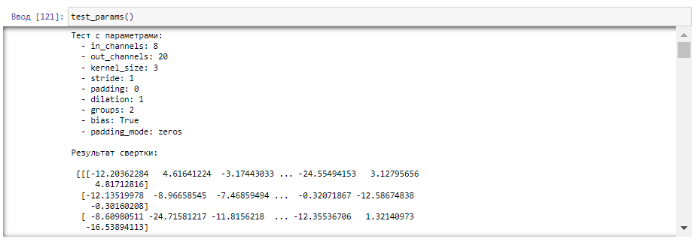

Рисунок 4 – Вывод результатов теста метода test_params

# Заключение

В ходе выполнения данной лабораторной работы я разработал алгоритм на языке Python, который реализует операцию двумерной свертки. Также я создал тесты для проверки корректности работы алгоритма.

Ссылка на git-репозиторий: <https://github.com/anothersnn/SMZ.git>